Software Development Plan

1.- Visión general del proyecto

1.1.- Propósito de este documento

Este documento trata de dar una visión global de los procesos de desarrollo de la empresa
y del entorno en el cual se va a desarrollar todo el proyecto, describiendo el personal
encargado de su desarrollo, la estimación de su coste, el abasto del proyecto y demás puntos
importantes.

1.2.- Propósito del proyecto, ámbito y objetivos (CORREGIR)

El sistema está destinado a dotar a ESC de un sistema de información que informatice parcial o completamente todos los procesos de la empresa susceptibles de ser informatizados y cuya informatización supone una mejora en la eficacia, eficiencia y resultados de dichos procesos.

1.3.- Abasto (CORREGIR)

El sistema que ESC necesita requiere funcionalidades que puedan ser usadas de forma fácil e intuitiva, asi como la organización de eventos, la consulta de información por parte de los clientes que deseean algun tipo de servicio que ESC ofrece o la gestión interna de los proveedores de ESC.
De este modo, se ha decidido incluir en el proyecto aquellas tareas que se puedan informatizar y que no requieran tomar algún tipo de decisión en el seno de la empresa.

2.- Organización estructural

2.1.- Organización estructural

La organización del personal es funcional, con tres roles perfectamente diferenciados: el jefe de proyecto, el analista y el diseñador. En el caso del equipo de desarrollo de ESC, se dispone de un jefe de proyecto, de dos analisras y de dos diseñadores.

2.2.- Roles y responsabilidades

Jefe de proyecto: Jonathan Florido Moreno
Analistas: Carlos Sans García y Beatriz Casín Núñez
Diseñadores: Miguel Ángel Vico Moya y Daniel Camarasa Escubedo

El jefe de proyecto tiene la responsabilidad de coordinar al resto del equipo, revisando y
puntualizando aspectos del proyecto en los que pueda haber cierta discusión, u orientando
ciertos aspectos del proyecto de una determinada forma.

Los analistas son los encargados de entender qué se pretende conseguir, qué tipo de empresa
se quiere crear y porqué existe la empresa. Más concretamente, son los encargados del
modelo de negocio y del modelo de análisis de la empresa.

Los diseñadores se encargan de diseñas las operaciones del sistema y de especificar los
casos de uso del sistema.

3.- Recursos
3.1.- Recursos temporales
Los márgenes de tiempo de cada fase están acotados por la duración de la asignatura. En este caso, se dispone de 15 semanas para efectuar las fases de inicio y una parte de la elaboración. Esto conlleva que no se disponga de suficiente tiempo para las dos fases finales (construcción y testeo).
Los cinco integrantes del equipo no tienen disponibilidad total a diario para trabajar en el proyecto, de manera que las horas destinadas al trabajo se dividen en las horas de laboratorio destinadas por las asignatura y el trabajo personal de cada uno (variable en función de la carga de trabajo puntual que haya).
3.2.- Recursos de personal
Los responsables de llevar a cabo las fases del proyecto son cinco estudiantes de la Facultad de Informática de Barcelona con la ayuda de un profesor, que en este caso hará las veces de cliente y asesorará al equipo ante posibles dudas y/o ambigüedades.
3.3.- Recursos técnicos
Se dispone del software de IBM Rational Software Modeler y Rational Data Arquitect para desarrollar los diferentes documentos especializados del proyecto. Además se cuenta
con las herramientas de procesado de textos básicas para redacción de documentos y la metodología RUP para el desarrollo del proyecto.

4.- Procesos del proyecto

4.1.- Descripción del proyecto en fases e iteraciones
Inicio - 18/02/2010 al 06/04/2010
La etapa de inicio (I1) consiste en entender qué se debe construir y modelizar para formar ESC, identificando los procesos de negocio y las interacciones entre los clientes y los workers de la empresa. Tras esto, se deben definir los casos de uso de negocio y se debe decidir qué se va a informatizar e incorporar al sistema software, y de ahí aparecerán los casos de uso del sistema.
Elaboración - Parte 1 - 07/04/2010 al 28/04/2010
En la primera parte de la elaboración (E1) se concentrarán los esfuerzos en los casos de uso más significativos del sistema y se tratarán sus escenarios de interacción mediante StoryBoards. Es posible que se produzcan modificaciones en el modelo de casos de uso o incluso en el Business Model si hace falta actualizarlo debido a las modificaciones. Tras esto se comenzarán a proponer los planes de test del sistema, así como definir el mapa de navegación y perfilar la arquitectura del sistema.

Elaboración – Parte 2 – 03/05/2010 al 26/05/2010

En esta parte de la elaboración se acabarán de detallar la arquitectura del sistema y los casos de test. Además se diseñarán las realizaciones de los casos de uso más significativos (los seleccionados anteriormente en E1), se realizará un plan detallado para la construcción del sistema (la siguiente fase del proyecto) y opcionalmente se realizará un prototipo arquitectónico.

Construcción – 08/06/2010 al 12/06/2010

Una vez se ha diseñado y revisado completamente el sistema, la siguiente fase consiste en programar lo que se ha diseñado. Para ello, los programadores, a partir de los diagramas de secuencia establecidos, elaborarán progresivamente el/los programa/s necesarios.

Transición – 12/06/2010 al 27/06/2010

La fase de transición se basa en probar el programa en busca de errores, analizándolo completamente y corrigiendo errores si es necesario.

4.2.- Planificación de la fase de inicio I1

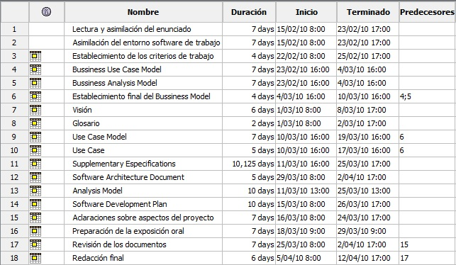

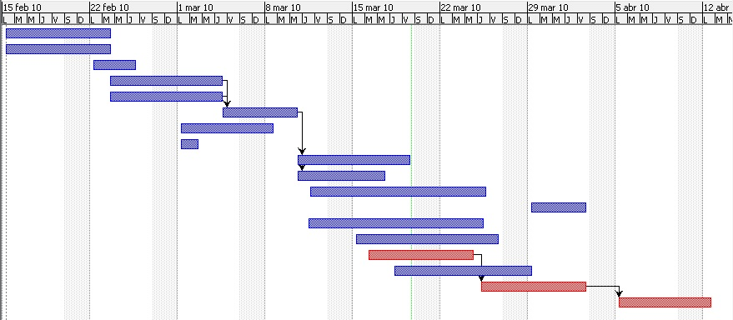

4.3.- Planificación de la fase de elaboración E1

4.4.- Estimación económica
4.4.1.- Estimación de personal
Se ha usado el método de los Use Case Points para el cálculo del coste del personal del proyecto. Para ello, se han tenido en cuenta los actores del sistema, los casos de uso
y los aspectos no funcionales del proyecto.

El sistema cuenta con 6 actores Complex: proveedor, cliente, asesor, comercial, teleoperador y gestor presupuestario, un actor Medium (organizador) y un actor Simple (gestor de pagos).
Respecto a casos de uso, el sistema cuenta con 12 casos de uso, todos ellos Simple.
Sobre los factores técnicos, se ha considerado que el sistema debe ser fácil de usar, reusable, seguro y debe permitir la concurrencia de usuarios, a la par que su complejidad es baja. Por otro lado, los factores del entorno indican gran experiencia en programacion y orientación a objetos, pero experiencia más bien moderada en la instanciación del RUP.
Tras estas características, el método de cálculo arroja los siguientes datos:

UCP | 74,61
Person.Hours | 2238,39
Person.Day | 279,80
Person.Month | 13,99
La estimación temporal consta de 5,82 meses y de 2,41 personas por mes.
La distribución de las cuatro fases del proyecto está distribuida de esta forma:

Project Phases |  | Inception | Elaboration | Construction | Transition
Effort | 100% | 20% | 40% | 35% | 5%
Schedule | 100% | 30% | 40% | 20% | 10%

Effort | 13,99 | 2,8 | 5,60 | 4,90 | 0,70
Schedule | 5,82 | 1,74 | 2,33 | 1,16 | 0,58
Persons |  | 1,60 | 2,41 | 4,21 | 1,2
Como se puede observar, para la fase de Inception hacen falta 2 personas, 3 para la Elaboration, 5 para la fase de Construction y 2 para la de Transition.
Tras esto, las conclusiones son las siguientes:

Fase | Trabajadores
Inception | Jefe de proyecto y analista
Elaboration | Jefe de proyecto y 2 diseñadores
Construction | Jefe de proyecto y 4 programadores
Transition | Jefe de proyecto y testeador/programador
Elaboramos las siguientes tablas de sueldos:

Rol | €/h
Jefe de proyecto | 20
Analista | 14
Diseñadores | 14
Programador | 8
El desglose por cada fase es:
- Inception: 1,74 meses que equivalen a 45 días aproximadamente
Jefe de proyecto: 45 días * 20 * 8 = 7200€
Analista: 45 * 14 * 8 = 5040€
- Elaboration: 2,33 meses que equivalen a 70 días aproximadamente
Jefe de proyecto: 70 días * 20 * 8 = 11200€
Diseñador: 70 * 14 * 8 = 7840€
- Construction: 1,16 meses que equivalen a 34 días aproximadamente
Jefe de proyecto: 34 * 20 * 8 = 5440€
Programador: 34 * 8 * 8 = 2176€
- Transition: 0,58 meses que equivalen a 15 días aproximadamente
Jefe de proyecto: 15 * 20 * 8 = 2400€
Programador: 15 * 8 * 8 = 960€
El coste de personal del proyecto es:
Jefe de proyecto: 7200 + 11200 + 5440 + 2400 = 26240€
Analista: 5040€
Diseñadores: 2 * 7840€ = 15680€
Programadores: 4 * 2176 + 960 = 9664€
Coste total de personal: 56624€
4.4.2.- Estimación de otros costes
Equipo necesario:
Un servidor para la web: 850€
Una base de datos: 2000€
2 PC's para la oficina: 2000€

4.4.3.- Coste total del proyecto
Teniendo en cuenta los factores económicos expuestos anteriormente, el coste total del proyecto asciende a la cifra de 61474€.

4.5.- Plan de riesgos
En un proyecto de la magnitud de ESC pueden aparecer muchos problemas durante su desarrollo. En este apartado se hace referencia a los más importantes, la forma de evitarlos
y las estrategias de mitigación.

4.5.1.- Problemas de personal

Como en todos los trabajos, el desarrollo de un proyecto es desarrollado por capital humano, de manera que siempre pueden surgir conflictos entre los trabajadores o problemas personales de los trabajadores. Para intentar evitar llegas a estas situaciones, los trabajadores deben ser cuidadosamente seleccionados por el responsable del proyecto, de manera que se intente minimizar este tipo de riesgos. Por otro lado, si surge algún problema, sería conveniente que la empresa tuviese canales para buscar trabajadores de forma rápida (anuncios en webs de ofertas de trabajo, bolsa de empleo...) de manera que se pudisen conseguir trabajadores de forma rápida.

4.5.2.- Problemas de competencia

